Acompte :

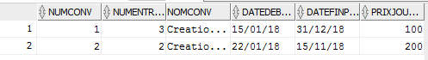

Etudiant :

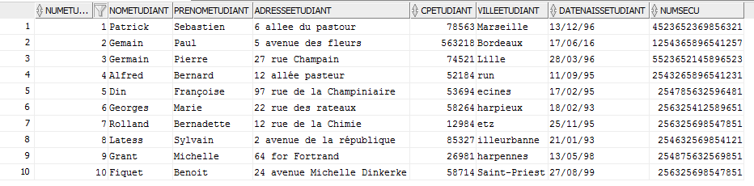

Frais :

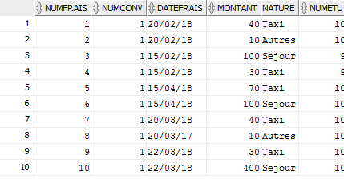

Convention :

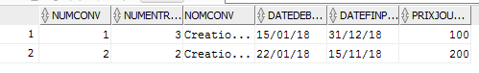

Facture :

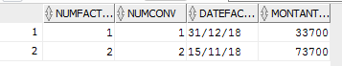

Entreprise :

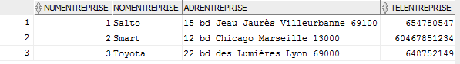

MCD :

